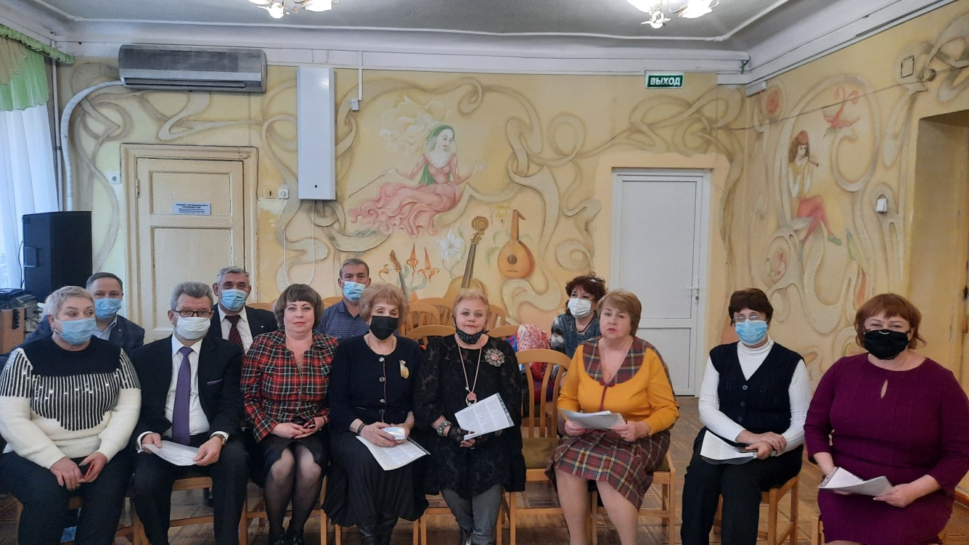

На заседании Президиума Севастопольской городской организации Профсоюза образования и науки РФ Татьяна Константиновна Козлова проинформировала о создании Академии молодых педагогов г. Севастополя в рамках участия во II Всероссийском конкурсе социальных проектов региональных советов молодых педагогов на предоставление гранта Общероссийского Профсоюза образования.
Создание Академии молодого педагога направлено на улучшение жизни молодых педагогов города путём развития их профессионального, культурного и нравственного уровней. Стать членами Академии могут молодые педагоги до 35 лет, члены Профсоюза, работающие в образовательных учреждениях, подведомственных Департаменту образования и науки г.Севастополя. В структуру Академии входят: экскурсионное бюро, клуб ораторского искусства «Риторика Платона», цикл встреч «Знакомство с интересными людьми», информационно-технологическое обучение, мастерская опытного психолога.
О проведении в 2021 году конкурса профсоюзных наставников « Поддержка на этапе старта». Учредителем конкурса является Севастопольская городская организация Профсоюза работников народного образования и науки РФ. Организационно-техническое и методическое сопровождение конкурса осуществляет ГАОУ ПО «Институт развития образования» . Основной целью конкурса является оказание помощи молодым педагогам в их профессиональном становлении, выявление талантливых педагогов-наставников среди председателей первичных профсоюзных организаций.
Члены Президиума постановили ознакомить работников образовательных учреждений с Публичным годовым отчётом городской организации Профсоюза образования.
На заседании утвердили отчёты по охране труда, правовой работе, финансовый и статистический за 2020 год.

